OFICIO DE SOLICITUD DE PRESUPUESTO

Zumpango, Méx., a 1 de marzo de 2026.

Dra. Juana Gabriela Soriano Hernández
Directora del Centro Universitario UAEM Zumpango

Por medio del presente, me permito solicitar atentamente la autorización de un presupuesto para realizar mantenimiento al piso del Aula de Redes, perteneciente a este Centro Universitario.
Actualmente, el aula presenta deterioro y desprendimiento parcial de losetas en un área aproximada de 4 m². Si bien el daño no compromete la totalidad del piso, representa un riesgo potencial para la seguridad de estudiantes y docentes, además de afectar las condiciones adecuadas del espacio académico, cabe mencionar que 30 losetas desprendidas son utilizables.
Justificación técnica y administrativa
La intervención solicitada se fundamenta en los siguientes aspectos:
- Prevención de accidentes, evitando tropiezos o lesiones por desprendimiento de losetas.
- Conservación del inmueble institucional, promoviendo el mantenimiento oportuno de la infraestructura.
- Optimización de recursos, al evitar que el daño se extienda y genere costos mayores en el futuro.
La atención oportuna permitirá mantener condiciones adecuadas de seguridad, funcionalidad y conservación del aula, en beneficio de la comunidad universitaria.
Sin otro particular, quedo a sus órdenes para cualquier información adicional que se requiera.

Anexo 1 (Evidencia)
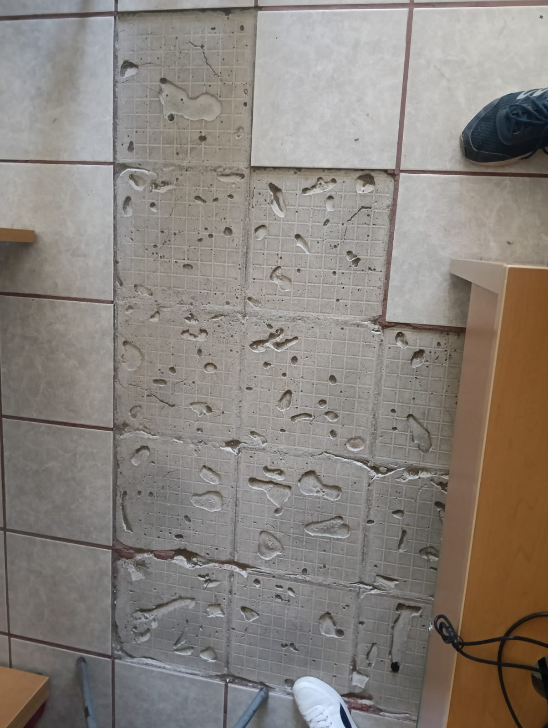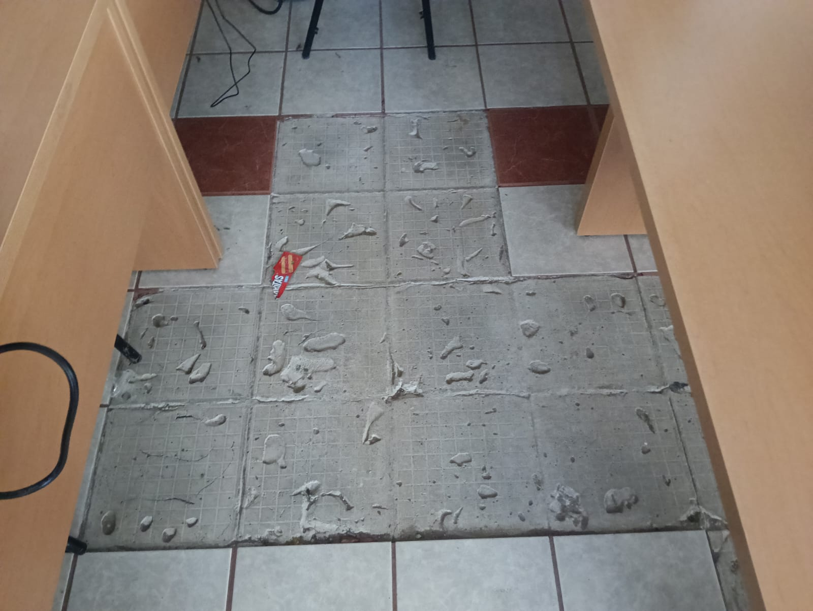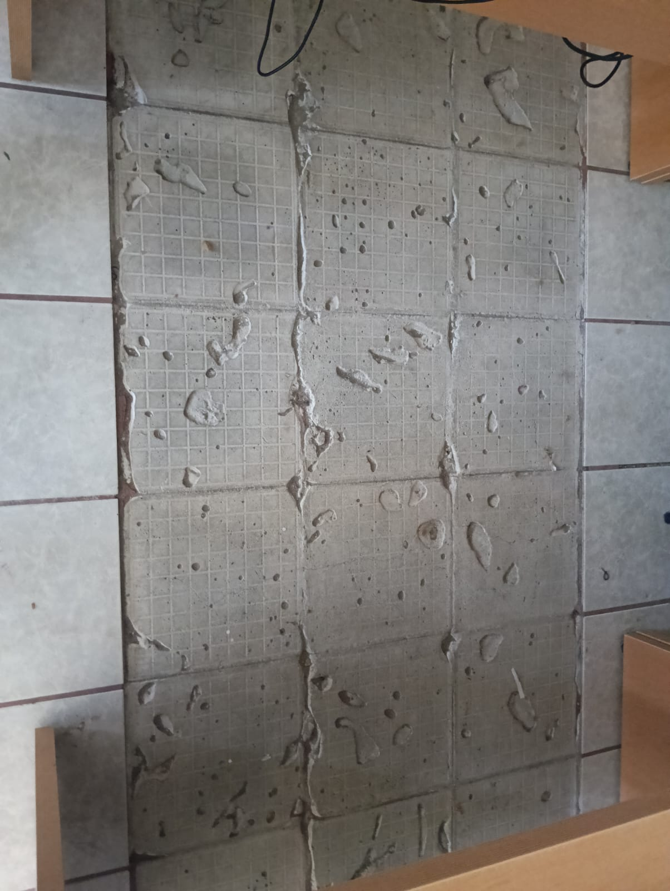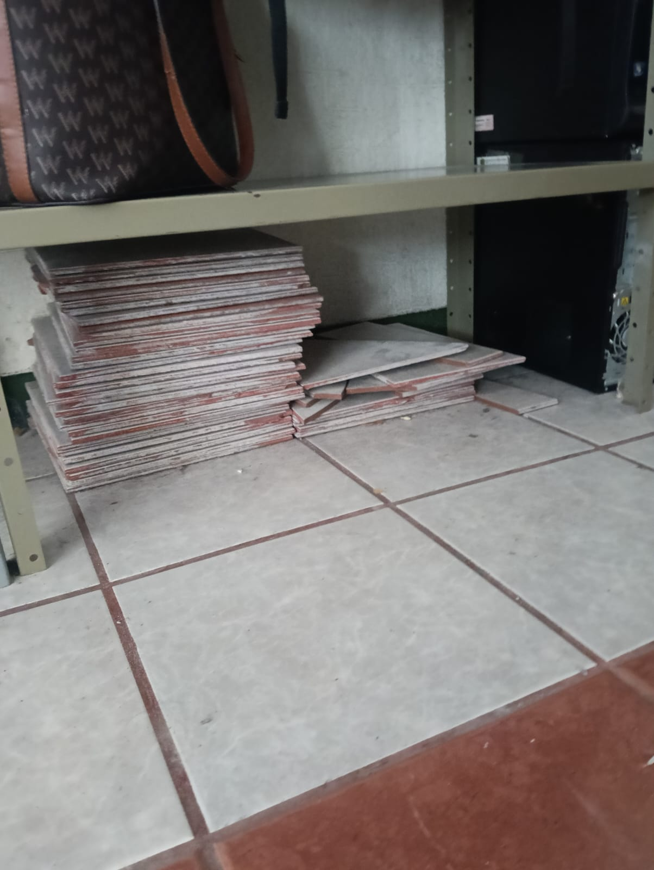

Anexo 2 Presupuesto

Concepto | Cantidad | Costo estimado (MXN)
Pegazulejo | 20.00 kg | $220.00
Boquilla | 2.00 kg | $139.00
Losetas | 12 unidades | $350.00
Mano de obra |  | $2,000.00
Subtotal |  | $2,709.00
Margen preventivo (10%) |  | $270.90
Total estimado |  | $3,0000

